**Pilootprojekti „Ööbussid Tallinna linnas“ raames kasutusele võetav raadioside**

Alates 18.05.2023 alustab Tallinna linn pilootprojektiga „Ööbussid“ 4 liiniga:

91 ÖÖ Balti jaam – Mustamäe

92 ÖÖ Balti jaam – Väike-Õismäe

93 ÖÖ Balti jaam – Pelguranna

94 ÖÖ Balti jaam - Priisle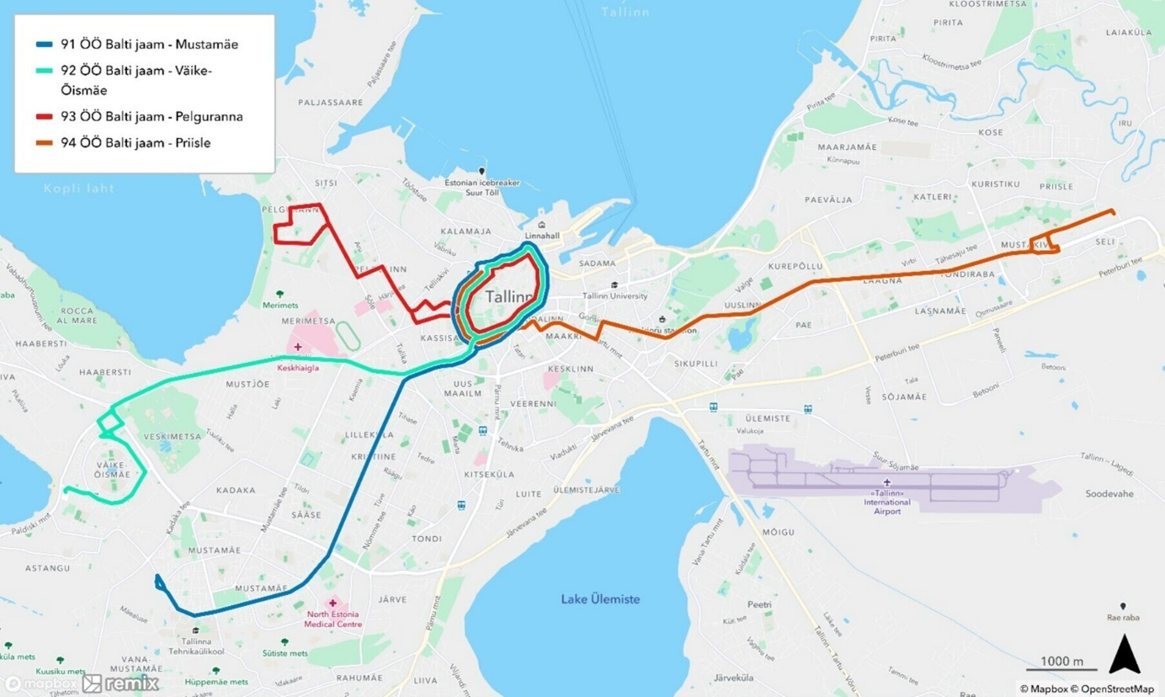

On otsustatud, et esialgu reisisaatjaid või turvamehi bussidesse ei kaasata. Kuna öine aeg on kõrgendatud riskitasemega, on vaja tagada bussijuhtidele kiirühendus pealiikluskorraldajaga. Selleks jagatakse igal õhtul ööliinidele minevatele juhtidele välja käsiraadiojaamad: 6 Kadaka tee 62a ja 2 peterburi tee 73.

Kadaka Pealiikluskorraldaja

Töövahendiks on portatiivne raadiojaam ja juhtide tarbeks käsiraadiojaamad Kenwood.

Igal õhtul antakse öösel töötavatele bussijuhtidele kaasa käsijaamad ning hoomikuti tuleb need pealiikluskorraldajatele tagastada, kes panevad need laadima.

Bussijuhtidele

Käsijaama käivitamiseks keera parempoolset lülitit vasakule. Kostub helisignaal.

Vasakpoolne nupp peab olema positsioonis 1.

Käsijaama kasutamiseks:

1. vasakul küljel olevat manipulaatorit,
2. oodata 2 sekundidt (kuna suhtlus toimub üle repiiterjaama)
3. Alusta kutsungit sõnadega KADAKA DISPETŠER ja oota vastust.
4. Kadaka Pealiikluskorraldaja vastab, et kuuleb, peale mida saate edastada teate.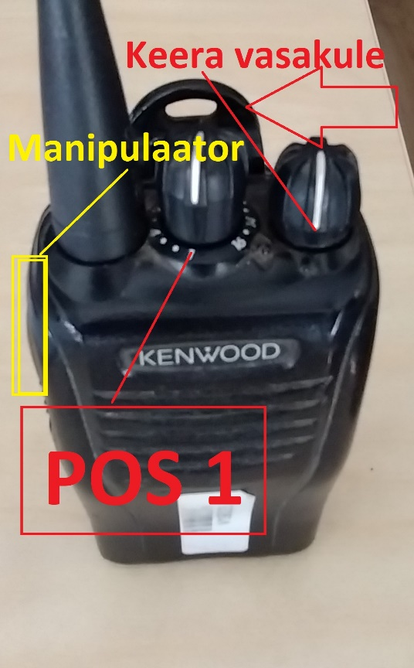
5. Raadisosidena on kasutusel uus trollidel kanal, mistõttu on Kadaka Pealiikluskorraldaja raadiojaamal ees TROLL

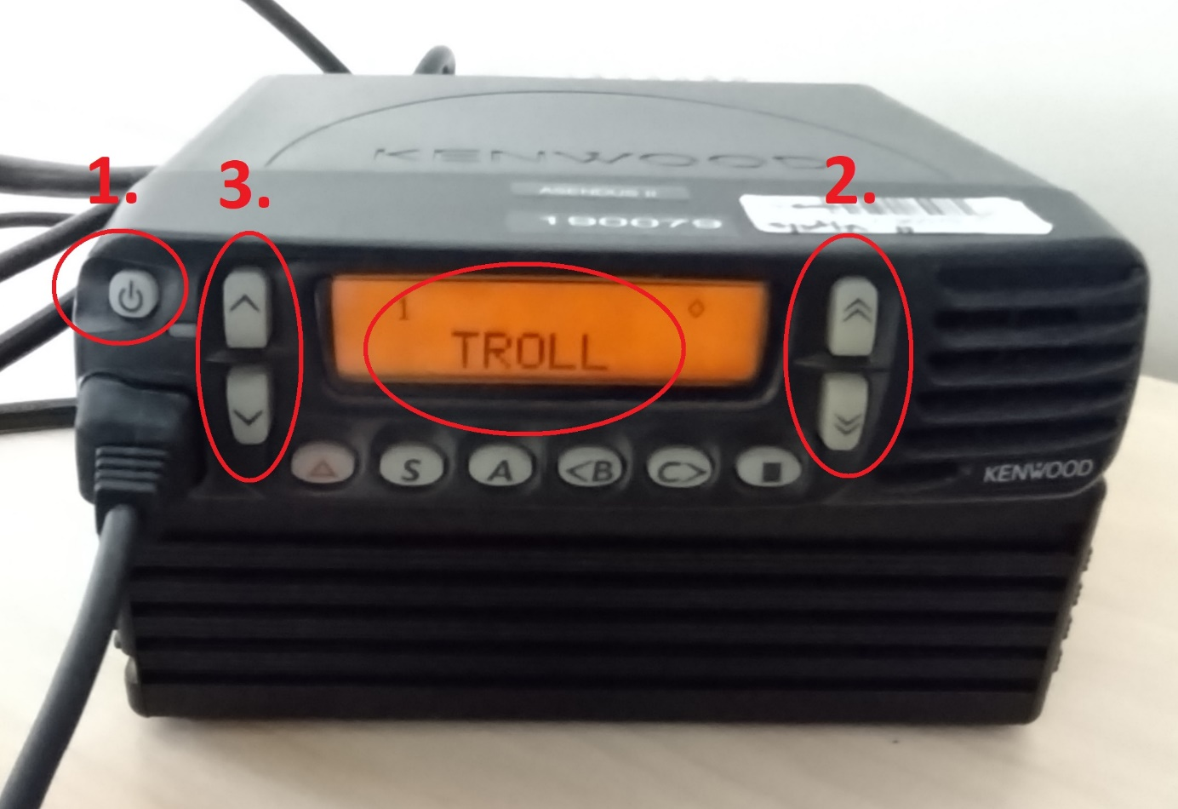

* 1. ON/OFF
  2. Kanalivalimine
  3. Helinivoo